ТСП-44 задание по математике 22.06.20 (1,2 пара)
Работу выполнить в рабочих тетрадях, скан работы оправить на почту marina.-2277@mail.ru

Тема занятия
Практическая работа №41 «Вычисление объёма по готовым чертежам»

1. Повторить теоретический материал п.31 учебника «Алгебра 10-11» (Комогоров), рассмотреть образец решения задачи
2. Выполнить практическую работу

Методические указания
Теоретический материал
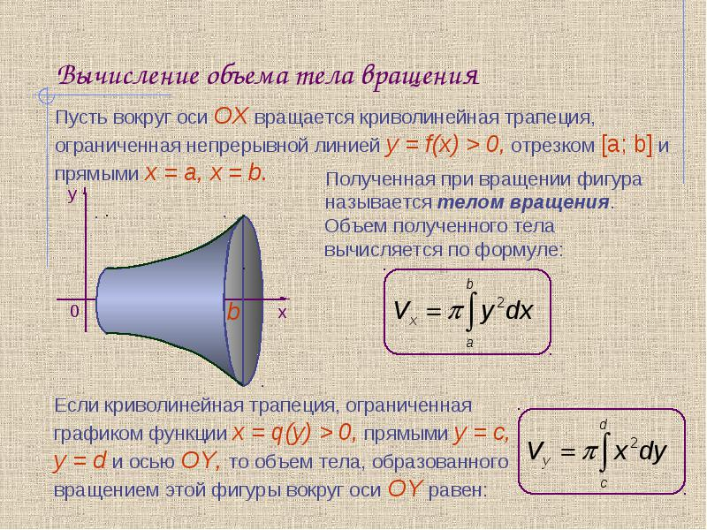
Пример:
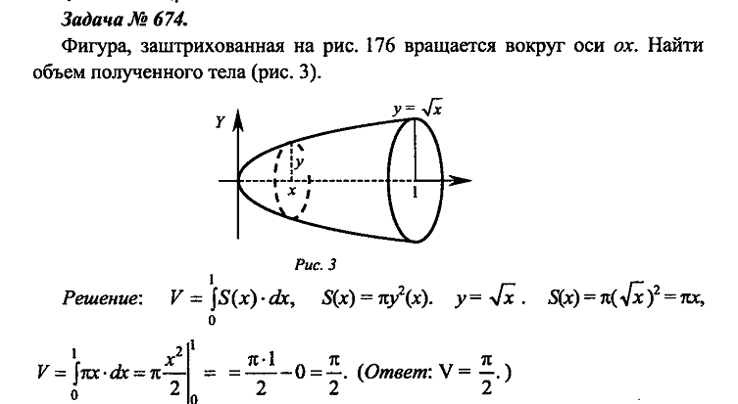
Задания практической работы:
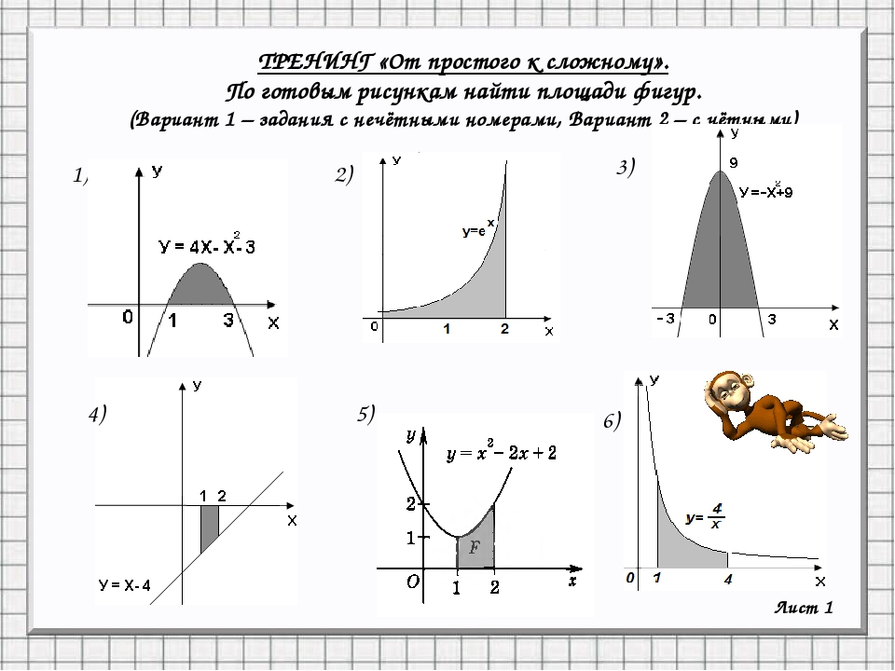 2.

3.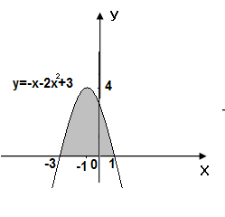

Тема занятия
Практическая работа №42 «Вычисление объёма »

1. Повторить теоретический материал п.31 учебника «Алгебра 10-11» (Комогоров), рассмотреть образец решения задачи
2. Выполнить практическую работу по вариантам

Задания практической работы:
Вариант 1  Выполнить № 370(а,б),№371(в,г),  из учебника Алгебра 10-11, А.Н.Коломогоров | Вариант 2  Выполнить № 370(в,г),№371(а,б),  из учебника Алгебра 10-11, А.Н.Коломогоров

